

**SÃO PAULO TECH SCHOOL**

**CIÊNCIA DA COMPUTAÇÃO**

**1CCOK**

Anderson Augusto Lopes 04252009

Diego Henrique de Novais Menegaldo 04252062

Guilherme Souto Souza 04252025

João Ricardo Jortieke Junior 04252002

Luan Iada do Nascimento 04252001

Victor Matheus Jaccoud Faria 04252032

**PESQUISA E INOVAÇÃO**

**REGRAS DE CONDUÇÃO DO PROJETO**

**Fernando Brandão e Julia Araripe**

**São Paulo**

**2025**

**SUMÁRIO**

1 REGRAS DE CONDUÇÃO 3

1.1 Frequência de Reuniões 3

1.2 Referente as atividades 3

1.3 Ausências em reuniões 4

1.4 Versionamentos 4

1.5 Modelo de ata 4

# REGRAS DE CONDUÇÃO

## Frequência de Reuniões

De acordo com as definições do grupo, as reuniões ocorrerão semanalmente, entre terça e quinta-feira. Para terça e quinta, definiu-se o horário imediatamente após o término das aulas. Às quartas serão flexíveis, podendo ser remoto ou presencial conforme a demanda.

Com relação ao objetivo de cada reunião, tem-se:

* terça-feira: discussão das entregas elaboradas por cada *squad, visando* verificar demandas residuais para a *Sprint Review;*
* quarta-feira: quando necessário, corrigir e ajustar pontos específicos levantados nas reuniões de terça-feira;
* quinta-feira: planejamento de demandas, atualização de *Backlog*, divisão em *squads* para elaboração de entregáveis.

O principal meio de comunicação será o Whatsapp. A ferramenta de organização e gestão do projeto será o Trello, conforme a figura abaixo.

**Figura 1.** Ferramenta de Gestão Trello.

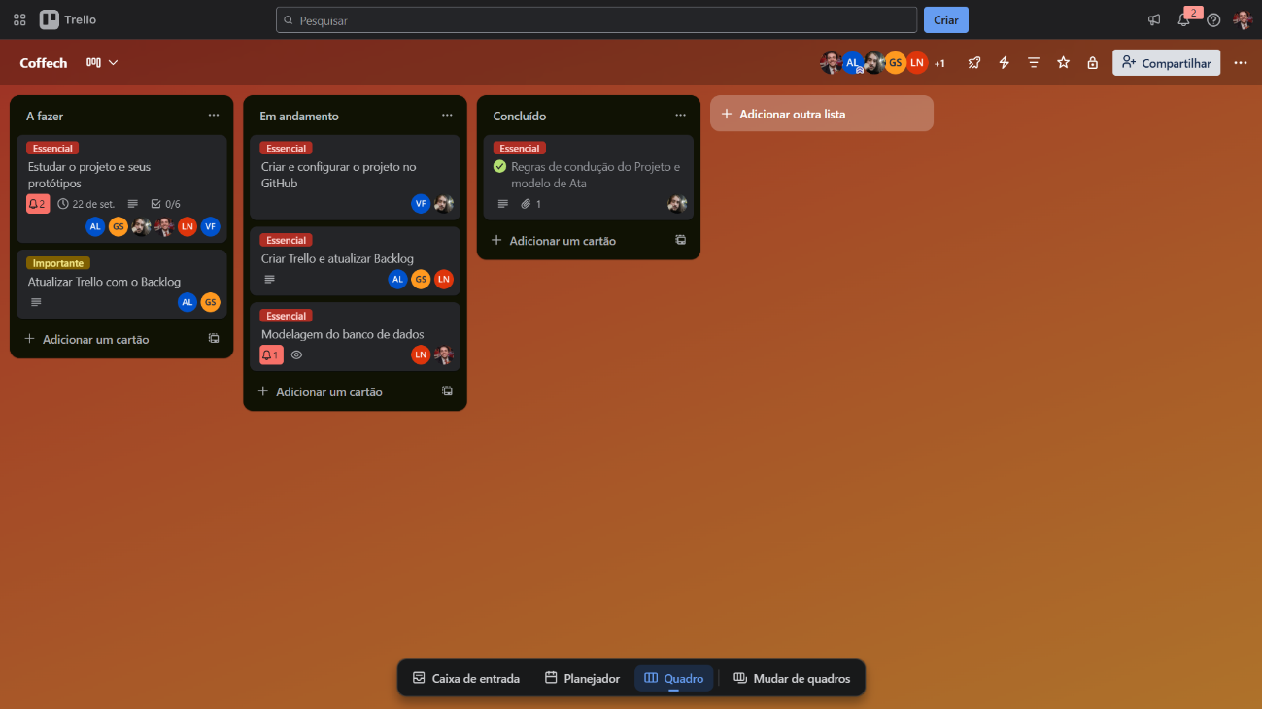**Fonte:** Coffech, 2025.

## Referente as atividades

As atividades entregáveis e o desenvolvimento do projeto serão realizadas em duplas (*squads*) e definidas previamente pelo grupo. Apesar disso, todo o grupo participará do planejamento e da validação final.

Com o objetivo de ampliar o desenvolvimento técnico do grupo, as *squads* serão rotacionadas para abranger todos os âmbitos do projeto (*back-end*, *front-end*, banco de dados, entre outros).

## Ausências em reuniões

Para não prejudicar o andamento das atividades, ausências nas reuniões agendadas deverão ser justificadas e, sempre que possível, comunicadas com antecedência. Além disso, a pessoa que se ausentar assume o compromisso de verificar a ata referente à reunião perdida para tomar ciência das decisões tomadas e das entregas previstas.

## Versionamentos

Com o objetivo de manter o backup e versionamento do projeto, cada *squad,* após realização das atividades, realizará o *commit* adequado após as alterações no projeto, via plataforma GitHub.

## Modelo de ata

Será elaborada uma ata a cada reunião realizada pelo grupo. A escrita da ata ficará sob responsabilidade do PO e será constituída dos seguintes itens:

PO:

Scrum Master:

Data e dia da semana:

Horário de Início:

Horário de término:

Participantes:

Ausentes:

Pautas discutidas:

Atividades definidas:

**ATAS SPRINT 2**

Quinta-feira, 18 de setembro de 2025

Product Owner: Diego Henrique de Novais Menegaldo

Scrum Master: João Ricardo Jortieke Junior

Horário de Início: 12:00

Horário de término: 13:00

Participantes: Anderson, Diego, Guilherme, João, Luan e Victor

Ausentes: -

Pautas discutidas:

Durante a reunião, abordamos os principais tópicos de organização do nosso projeto, como serão divididas as atividades, que serão realizadas em squads (duplas), discutimos ideias de como ficarão os arquivos e o jeito de definição das squads.

Atividades definidas:

* Estudo do projeto novo e seus protótipos - TODOS
* Criação e configuração do GitHub – 1 SQUAD (Diego e Victor)
* Backlog e Trello – 1 SQUAD (Anderson e Guilherme)
* Modelagem do banco de dados – 1 SQUAD (João e Luan)
* PO (Atas) – Rotacionar